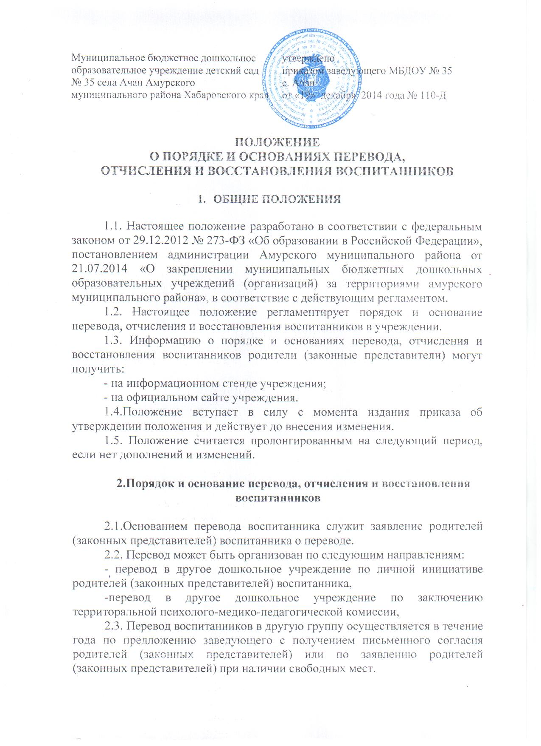
2.4. Перевод из одной возрастной группы в другую осуществляется на основании приказа заведующего учреждением до 01 сентября нового учебного года.
2.5. Перевод воспитанников в специальные (коррекционные) дошкольные образовательные организации осуществляется по заключению территориальной психолого-медико-педагогической комиссии и с письменного согласия родителей (законных представителей).
2.6. Временный перевод в другое дошкольное учреждение осуществляется на основании соглашения между дошкольными учреждениями с продлением срока действия договора об образовании.
2.7.Перевод воспитанников закрепляется приказом заведующего о переводе.
2.8.Отчисление воспитанников из учреждения производится:
- по инициативе родителей (законных представителей) воспитанника, в том числе в случае перевода воспитанника для продолжения освоения образовательной программы в другое учреждение, осуществляющую образовательную деятельность на основании заявления родителей (законных представителей) ребенка;
- по инициативе учреждения путем одностороннего расторжения договора в следующих случаях:
- по окончании освоения образовательной программы учреждения и достижении воспитанником на 01 сентября текущего года возраста, необходимого для обучения в учреждениях, реализующих программы начального общего образования;
- по письменному медицинскому заключению о состоянии здоровья воспитанника, препятствующем его дальнейшему пребыванию в учреждении;
- в случае установления нарушения правил приема в учреждение, повлекшего по вине родителей (законных представителей) воспитанника его незаконное зачисление в образовательную организацию;
- по обстоятельствам, не зависящим от воспитанника или родителей (законных представителей) воспитанников учреждения, в т.ч. в случае ликвидации организации, осуществляющей образовательную деятельность.
2.9. Отчисление воспитанника производится по истечении 10 дней после обязательного письменного уведомления (предупреждения) родителей (законных представителей) ребенка о расторжении заключенного договора и отчислении ребенка из учреждения и на основании приказа. уведомление вручается лично одному из родителей ребенка или законному представителю ребенка под роспись. при отказе родителей (законных представителей) ребенка получить уведомление (предупреждение) о расторжении заключенного договора и отчисление ребенка администрация учреждения обязана оформить письменный акт об отказе в получении указанного уведомления (предупреждения). Дата составления такого акта является датой официального уведомления (предупреждения) о расторжении договора и отчисления ребенка.
2.10.Основанием для отчисления воспитанника является заявление родителя (законного представителя), приказ заведующего учреждением об отчислении воспитанника.
2.11. При отчислении воспитанников, зачисленных в учреждение временно, основанием для отчисления является договор об образовании по образовательным программам дошкольного образования с указанием сроков пребывания воспитанников в учреждении, приказ заведующего учреждением.
2.12. Номер и дата приказа об отчислении заносятся в книгу учета движения детей.
2.13. Основанием для восстановления воспитанников является наличие заявления на сохранение места в случаях:
-санаторно-курортного лечения,
- болезни или карантина,
- ежегодного отпуска родителей (законных представителей),
- на период закрытия учреждения на ремонтные и/ или аварийные работы.

ПРИНЯТО
на Общем родительском собрании
от «18» декабря 2014 года
протокол № 03

